工 作 日 志

呈报部门：软件部 地点：公司办公室

报告时间：2022年10月14日 天气：晴 报 告 人：张子龙 审 阅 人：徐总、单总、王经理、何经理、林主任、卢崇毅

主 题：工作日志

1. **今日工作情况：**

1、今天王经理给了一份最新的设备列表，让我更新一下我现在的这个配置文件。同时我需要对该系统进行一次巡检。主要检查点位是否能够播放，且录像能否查得到。上午我不清楚需要整理成一个模板文档，就在腾讯通里直接发了。后面王经理给了一份文档，让我根据模板来描述后，下午作好文档，将问题点位整理上去并给出。

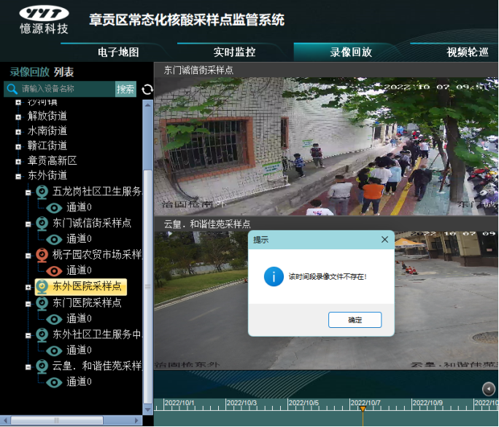

2、今天处理了医学院的人脸添加，今天添加后，还剩余4个学院的班级学生没有导入。

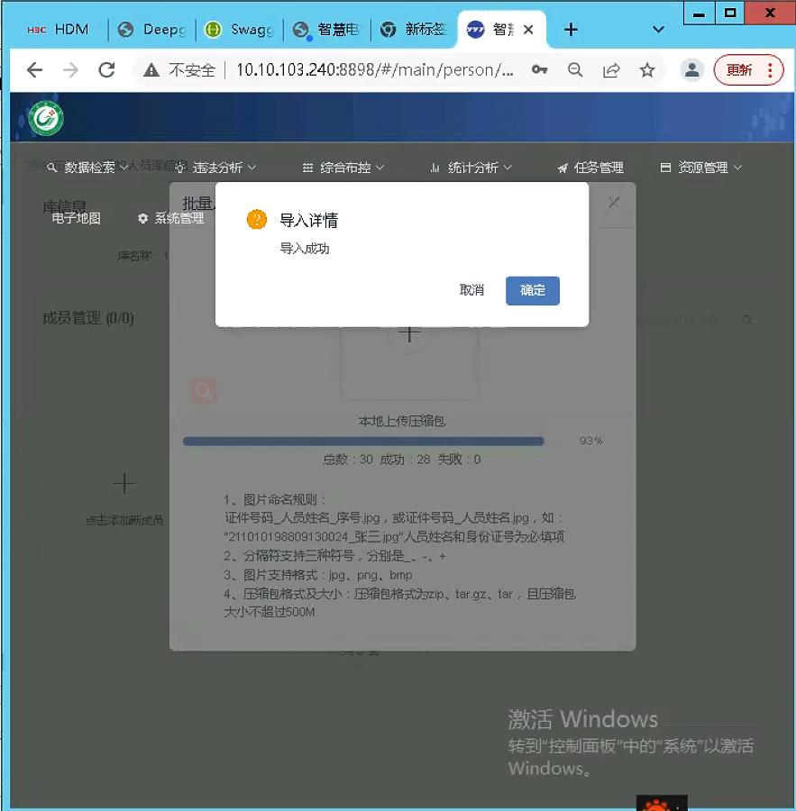

3、今天和黄杰去了测试海清的摄像头，今天这里多放了人脸+身份证和人脸+健康码两种类型的设备。由于没有身份证，就没有测试身份证的那台。我们对不同类型的设备，根据它的要求进行刷脸+健康码，测试平台是否会出现健康码等疫情防控信息。今天测试时发现以下问题：

1.在旧设备中，目前只需要扫健康码即可进出，没有做人脸的匹配。且下面显示的人脸图片为当时摄像头抓拍的人脸。人脸就与健康码应该对应的人脸不匹配。

2.在设备里手动添加人员信息，如果卡号非身份证格式，在刷脸时会报“人员唯一标识不能为空”的错误。卡号格式必须为身份证才可。

1. **明日工作计划：**

完成有关任务安排。黄杰向邹工要了防溺水的平台，明天可以熟悉一下。

**三、剩余工作及遗留问题：**

完成医学院人脸库的添加。

**四、上级审批意见：**

**张子龙 日期：2022-10-14**